Opsomming maken
Maak een overzichtelijke lijst via een opsomming. Het is makkelijk te maken.
Een opsomming is een lijst waar voor elke regel een symbool, of een cijfer of letter staat. Opsommingen zijn zowel tijdens het typen te maken als achteraf, wanneer de tekst al in Word staat. Word is soms grillig met opsommingen als het gaat om de ruimte tussen de tekstregels. Schrik dus niet als het er niet direct perfect uit ziet.
Opsomming maken tijdens het typen
- Plaats de muisaanwijzer op de plek waar de opsomming moet beginnen.
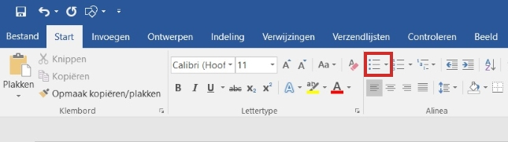
- Klik op het tabblad Start in de groep Alinea op het driehoekje rechts van de knop Opsommingstekens.

- Een menu klapt uit.
- Klik in het menu op het gewenste opsommingteken.
- Het opsommingteken verschijnt in het document.
- Type de tekst van de eerste regel van de opsomming.
- Druk op de Entertoets.
- De cursor staat nu op de volgende regel, achter een nieuw opsommingsteken.
- Type de tekst die u op de tweede regel wilt en ga zo door tot de lijst klaar is.
- Na het laatste deel van de opsomming drukt u twee keer op de Entertoets. De lijst is nu voltooid.
Opsomming maken na het typen
Van een getypte lijst zonder opsommingstekens, kunt u alsnog een opgemaakte lijst maken. Daarbij is het wel belangrijk dat er tussen elk deel van de opsomming een keer op de Entertoets is gedrukt.
Selecteer de lijst waar u opsommingstekens voor wilt zetten.
Klik op het tabblad Start in de groep Alinea op het driehoekje rechts van de knop Opsommingstekens .
Een menu klapt uit.
Klik in het menu op het gewenste opsommingteken.
De opsommingstekens verschijnen nu voor elk onderdeel uit de lijst.
Het komt soms voor dat er teveel opsommingstekens staan.
Haal deze weg door te klikken achter het opsommingsteken dat weg moet.
Druk vervolgens vier keer op de Backspace-toets.
Opsommingstekens wijzigen
Bent u niet tevreden met het gekozen opsommingsteken?
U kunt de tekens achteraf altijd wijzigen.
Of maak van een ongenummerde lijst bijvoorbeeld een genummerde lijst.
Selecteer de lijst waarvan u de opsommingstekens wilt aanpassen.
- Klik op het tabblad Start in de groep Alinea op het driehoekje rechts van de knop Opsommingstekens .
- Een menu klapt uit.
- Klik op het opsommingsteken dat u liever hebt.
- De lijst wijzigt direct.
- Liever een genummerde of gealfabetiseerde opsomming?
- Klik op het tabblad Start in de groep Alinea op het driehoekje rechts van de knop Nummering .
- Een menu klapt uit.
- Klik op de gewenste opsommingswijze.
- De lijst wordt nu genummerd of gealfabetiseerd.

Tekst laten inspringen
Om structuur aan te brengen in een tekst, kunt u tekst laten inspringen.
Tekst laten inspringen houdt in dat de tekst met een vaste afstand verder van de kantlijn staat dan de rest van de tekst.
U kunt natuurlijk een paar keer op de spatiebalk drukken om de tekst verder van de kant te beginnen, maar de Tabtoets is een stuk handiger en nauwkeuriger.
Wat de Tabtoets doet, is de cursor een bepaalde afstand laten opschuiven in de tekst. Probeer het maar eens:
- Typ een kort stukje tekst.
- Klik aan het begin van de regel zodat de cursor knippert voor de tekst.
- Druk op de Tabtoets.
- De tekst is nu een stuk naar rechts opgeschoven.
- Druk er nog twee keer op en u ziet dat de tekst steeds met een vaste afstand opschuift.
- Als alternatief voor de Tabtoets staan er twee knoppen op het tabblad Start in de groep Alinea: Inspringing verkleinen en Inspringing vergroten .
- Klik maar eens op de knop Inspringing verkleinen.
Via de Tabtoets of de knop Inspringing vergroten plaats u tekst dus verder naar rechts, met de knop Inspringing verkleinen verschuift de tekst weer een stukje terug naar links.
U kunt de cursor overigens ook eerst op de juiste plek zetten en daarna pas beginnen met het typen van de tekst.

Tabel invoegen
Een tabel is een handig hulpmiddel om tekst netjes met elkaar uit te lijnen op een pagina.
Misschien hebt u wel eens geprobeerd om tekst in nette kolommen neer te zetten met behulp van de spatiebalk of Tabtoets.
Het is erg moeilijk om tekst dan goed uitgelijnd te krijgen.
Ook de mogelijkheden voor opmaak zijn beperkt.
Met een tabel is de uitlijning altijd recht en krijgt u meer controle over de opmaak.
Tabellen worden bijvoorbeeld gebruikt om een agenda van een vereniging in te presenteren.
Wat gebeurt er op welke datum?
Wilt u een tabel met daarin gegevens die moeten worden opgeteld, zoals uw huishouduitgaven, dan is het rekenprogramma Excel beter geschikt.
Tabel op de pagina zetten
- Klik op het tabblad Invoegen.
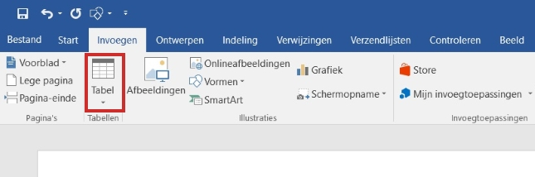
- In de groep Tabellen staat de knop Tabel met een driehoekje eronder.
- Klik op dat driehoekje.

- Nu kunt u op twee manieren een nieuwe tabel invoegen.
- U ziet lege hokjes.
- Als u daar met de muis overheen beweegt, worden de hokjes oranje.
- Zo kunt u het aantal hokjes (ook wel cellen) van de tabel bepalen.
- Klik op de linkermuisknop als het juiste aantal cellen voor de tabel oranje is.
- Voorgaande methode is vooral handig bij een kleine tabel.
- Wilt u een tabel met veel cellen aanmaken, klik dan op Tabel invoegen.
- Een nieuw venster verschijnt.
- Selecteer het getal achter Aantal kolommen en type het gewenste aantal kolommen. Dat is de hoeveelheid cellen van links naar rechts.
- Selecteer het getal achter Aantal rijen en type het gewenste aantal rijen.
- Dit is de hoeveelheid regels van boven naar onder.
- Klik op OK.
- De tabel wordt ingevoegd in Word.
- Klik op een cel van de tabel om er informatie in te typen.
Tabel opmaken
Zodra u een tabel selecteert of erin werkt, verschijnen er twee extra tabbladen in het Lint. Onder het kopje 'Hulpmiddelen voor tabellen' staan namelijk de tabbladen 'Ontwerpen' en 'Indeling'. Deze twee tabbladen bevatten allerlei functies om de tabel aan te passen en mooi op te maken.
Tabblad Ontwerpen
Het tabblad 'Ontwerpen' bevat vooral opties om de tabel er anders te laten uitzien. Zo kunt u bij het onderdeel 'Stijlen voor tabellen' de verschillende stijlen aanwijzen om te zien welk effect ze hebben op uw tabel. Als de stijl u bevalt, klikt u erop om hem toe te passen op de tabel.
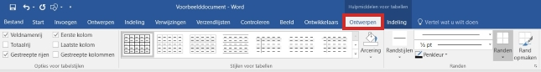

Tabblad Indeling
Het tabblad Indeling heeft betrekking op de indeling van de tabel.
U vindt er opties zoals het samenvoegen van twee naast elkaar gelegen cellen (de cellen moeten dan eerst geselecteerd zijn) of het toevoegen van rijen en kolommen.
Ook kunt u via dit tabblad rijen en kolommen verwijderen en de plaats van tekst in een tabel cel aanpassen, bijvoorbeeld links of in het midden uitgelijnd.
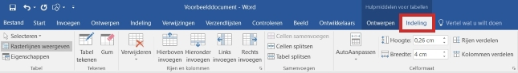

Spellingcontrole
Word heeft een ingebouwde spellingcontrole die spelling en grammatica controleert tijdens het typen.
De woorden die Word niet herkent of waarvan het programma denkt dat ze verkeerd geschreven zijn, krijgen een lijntje onder zich. Een blauw lijntje staat voor een grammaticafout, een rood lijntje voor een typefout.
De spellingcontrole is een handig hulpmiddel voor het schrijven van een foutloze tekst, maar u moet er geen wonderen van verwachten.
Blijf zelf kritisch op wat wel en niet gecorrigeerd moet worden.
Juiste taal instellen
Om spellingcontrole te gebruiken, is het belangrijk dat de goede taal is geselecteerd. Soms gebeurt het dat documenten niet op de goede taal zijn ingesteld.
Dan zijn bijna alle woorden voorzien van een lijntje en geeft Word taalsuggesties uit een andere taal, zoals Engels.
Stel in een bestaand of een nieuw document als volgt de juiste taal in:
- Selecteer in een bestaand document eerst alle tekst met de sneltoets Ctrl+A.
- Of klik in het Lint op het tabblad Start op Selecteren Alles selecteren.
- Zowel in een bestaand als nieuw document klikt u nu op het tabblad Controleren.
- Klik in de groep Taal op Taal Controletaal instellen.
- In het venster dat verschijnt kunt u in het bovenste gedeelte de taal aanklikken.
- In veel gevallen staat Nederlands (standaard) bovenaan.
- Staat dit er niet, blader dan door de lijst met talen tot u Nederlands ziet staan.
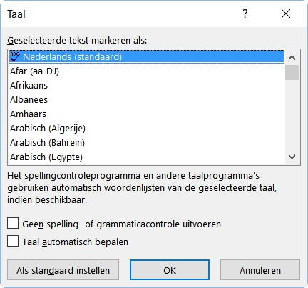
- Klik op Nederland (standaard).

- Verder naar onderen staan twee opties. Is het hokje voor 'Geen spelling- of grammaticacontrole uitvoeren' aangevinkt of zwart gekleurd? Klik dan eens of meerdere malen op het hokje, tot er geen vinkje of kleur meer in staat.
- Klik tot slot op OK.
- De taal is nu ingesteld op Nederlands.
Spellingcontrole uitvoeren
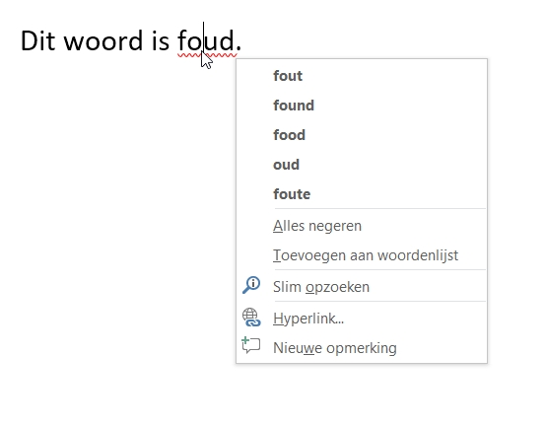
Word kan suggesties geven voor hoe het wel moet. Daarvoor klikt u met de rechtermuisknop op het woord dat door middel van het lijntje als fout gemarkeerd staat. U ziet suggesties voor alternatieve woorden, maar ook de mogelijkheid om de 'fout' te negeren of het woord toe te voegen aan de woordenlijst van Word.

- Heel document nalopen
U kunt dus de tekst corrigeren op het moment dat de fout zich voordoet, maar u kunt ook een heel document stapsgewijs doorlopen.
- Dit kunt u op elke plek in het document starten.
- Vanaf de huidige plek worden de woorden nagekeken, en als de spellingcontrole bij het einde van het document komt, krijgt u de vraag of het begin ook moet worden nagekeken.
- Activeer het als volgt:
- Klik op het tabblad Controleren.
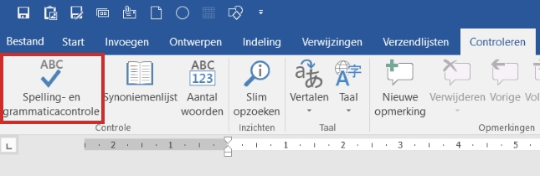
- Klik in de groep Controle op Spelling- en grammaticacontrole.

- Rechts verschijnt een kolom waar Grammatica of Spelling boven staat.
- Word zoekt naar woorden waar iets mee is.
- Het woord of de zin worden grijs gemarkeerd.
- In de kolom rechts ziet u een suggestie voor verbetering.
- Deze kunt u naast u neerleggen door te klikken op Negeren.
- Bent u het eens met de wijziging?
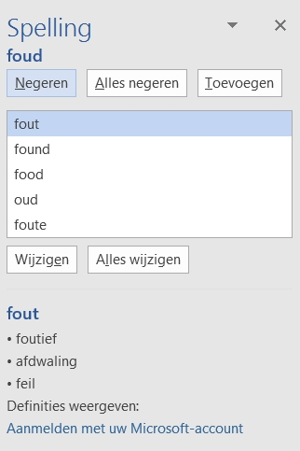
- Dan klikt u op Wijzigen.

U kunt de spellingcontrole op elk moment sluiten door in het venster rechts te klikken op het kruisje.
Let op: Word is geen taalvirtuoos.
Verkeerd gespelde werkwoordtijden worden vaak niet herkend. Hij word zestig jaar ziet Word bijvoorbeeld niet als een fout.
Word moet hier wordt zijn.
Omdat word zelf ook een goed woord is, herkent het programma de fout niet.

Afbeelding invoegen
In een Word-document hoeft niet alleen tekst te staan.
Verfraai het geheel met afbeeldingen.
In Word zijn allerlei afbeeldingen te plaatsen, zoals eigen digitale foto's of andere afbeeldingen die op uw computer staan.
Een afbeelding invoegen, doet u als volgt:
- Klik met de muis op de plaats waar de afbeelding moet komen.
- De cursor knippert op de plek waar de afbeelding terechtkomt. Klik in het Lint op het tabblad Invoegen.
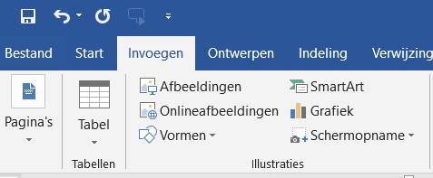
- Klik in de groep Illustraties op de knop Afbeeldingen.

- De Verkenner opent.
- Blader naar het gewenste plaatje en selecteer het door erop te klikken.
- Klik op Invoegen.
De gekozen afbeelding ziet u nu in Word.
In de rest van de cursus leert u hoe u de afbeelding op de gewenste manier weergeeft in het document.

Afbeelding plakken van internet
Ook een afbeelding die u tegenkomt op internet, kunt u in Word zetten.
Ziet u op internet een mooie afbeelding staan? Deze kunt u kopiëren en vervolgens plakken in Word. Let er wel op dat er auteursrecht van toepassing kan zijn. Afbeeldingen die u niet zelf hebt gemaakt, mag u niet zomaar gebruiken in bijvoorbeeld commerciële uitingen.
- Ga via uw browser naar de website met de gewenste afbeelding.
- Klik met de rechtermuisknop op de afbeelding.
- Klik in het snel menu op (Afbeelding)Kopiëren.
- Let op: is deze optie lichtgrijs, dan kunt u de afbeelding niet kopiëren op deze manier. Probeer dan de andere methode die bij Afbeelding eerst opslaan staat omschreven.
- Ga dan naar het Word-document.
- Klik met de rechtermuisknop op de plek waar de afbeelding moet komen.
- Klik onder Plakopties op de linker optie.
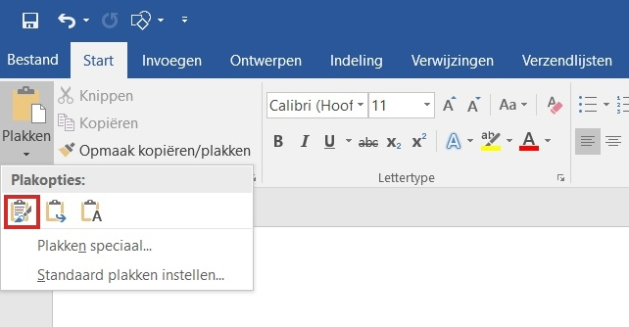
- Daarmee plakt u de afbeelding in Word.

Afbeelding eerst opslaan
Soms lukt het niet om een afbeelding te kopiëren en plakken.
In dat geval probeert u het volgende:
- Ga via uw browser naar de website met de gewenste afbeelding.
- Klik met de rechtermuisknop op de afbeelding.
- Klik in het snel menu op Afbeelding opslaan als.
- De Verkenner opent.
- Sla de afbeelding bijvoorbeeld op in de map Afbeeldingen.
- Ga dan naar het Word-document en voeg de afbeelding in zoals u hiervoor in het onderdeel Afbeelding invoegen hebt geleerd.

Grootte aanpassen
Een afbeelding komt wellicht een stuk groter in beeld dan de bedoeling is.
U past de grootte gemakkelijk aan.
De afmetingen van een afbeelding zijn niet definitief.
U kunt het plaatje groter of kleiner maken.
Let wel op: vooral vergroten heeft effect op de kwaliteit van het beeld.
Houd dus goed in de gaten of het effect naar uw zin is.
Zo wijzigt u de afmeting van een plaatje:
- Klik op de afbeelding.
- Er verschijnt een kader om het plaatje.
- Wijs een van de hoekpunten van het kader aan.
- Die zijn te herkennen aan witte bolletjes.
- De muisaanwijzer verandert in een wit pijltje dat twee kanten op wijst.
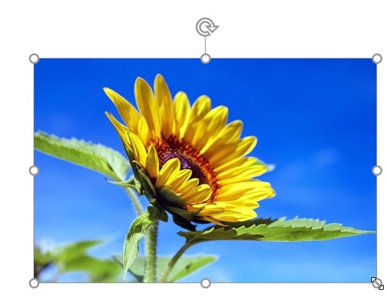
- Druk de linkermuisknop in en versleep het hoekpunt naar binnen (voor verkleinen) of naar buiten (voor vergroten) terwijl u de knop ingedrukt houdt.

Wilt u de grootte aanpassen naar een vaste waarde, bijvoorbeeld 10 centimeter breed?
Dat kan via het tabblad Afbeeldingsopmaak.
- Klik op de afbeelding.
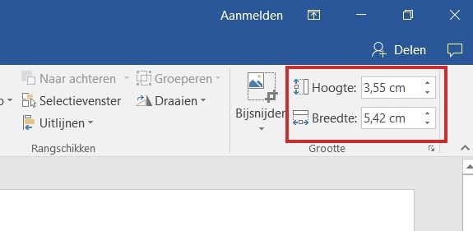

- Klik op het tabblad Afbeeldingsopmaak. in de groep Grootte in het vakje rechts van
- Hoogte of Breedte.
- Type het gewenste aantal centimeters in.
De afbeelding wordt kleiner of groter en de verhouding blijft bewaard.
Handeling ongedaan maken
Wanneer u bezig bent een afbeelding zo mooi mogelijk in het document te krijgen, kan het voorkomen dat u iets wijzigt waar u niet tevreden over bent.
Net als bij het bewerken van tekst, gaat u ook bij afbeeldingen een stap terug elke keer dat u drukt op de knop Ongedaan maken Typen.
Deze knop staat altijd linksboven in beeld.
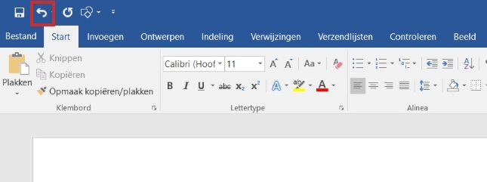

De sneltoets Ctrl+Z doet hetzelfde.
Druk de Ctrl-toets in en houd deze ingedrukt terwijl u de Z indrukt.
Hoe vaker u de Z indrukt en weer loslaat, hoe meer stappen u teruggaat.

Afbeelding bijsnijden
Wanneer u slechts een deel van de afbeelding wilt zien, dan snijdt u de afbeelding bij.
Stel, u hebt een groepsfoto ingevoegd en wilt eigenlijk maar een persoon laten zien.
Dan kunt u de afbeelding zo bijsnijden dat er maar een persoon zichtbaar is.
- Klik op de afbeelding.
- Klik op het tabblad afbeeldingsopmaak in de groep Grootte op Bijsnijden.
- Klik in het uitklapmenu op Bijsnijden.
- Om het plaatje verschijnen dikke zwarte hoekpunten en lijnen.
- Ga met de muisaanwijzer over een van die dikke hoeken of lijnen.
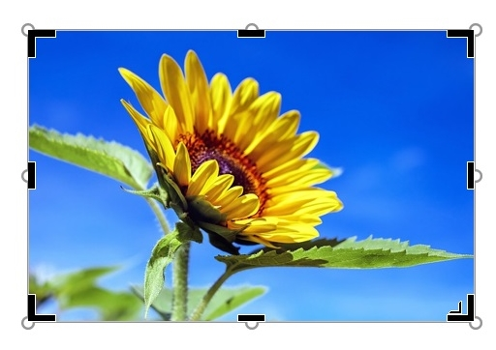
- Wanneer de muisaanwijzer verandert in een hoek of t-vorm, drukt u de linkermuisknop in.

- Beweeg de aanwijzer naar binnen toe om het plaatje bij te snijden.
- U kunt dit vanaf alle hoeken en zijdes doen, en eventueel ook de uitsnede weer wat ruimer maken door een hoek of lijn weer naar buiten te slepen.
- Druk op de Entertoets om het de afbeelding bij te snijden.
- Niet tevreden?
- U kunt de afbeelding opnieuw selecteren en op het tabblad afbeeldingsopmaak klikken op Bijsnijden.
- Het geen u afgesneden hebt, wordt weer zichtbaar.
- Snijd de afbeelding weer bij zoals hierboven omschreven.

Afbeelding uitlijnen met tekst
Als u de afbeelding op de gewenste grootte in een document hebt geplaatst, wilt u natuurlijk dat de tekst er op een prettige wijze omheen loopt.
Het is niet zo fraai wanneer er een grote lege ruimte ontstaat naast een afbeelding.
Het is prettiger om de tekst door te kunnen lezen.
Om het plaatje netjes bij de tekst te zetten, doet u het volgende:
- Selecteer de afbeelding door erop te klikken.
- In het Lint ziet u een extra tabblad:
- Hulpmiddelen voor afbeeldingen afbeeldingsopmaak.
- Er staan functies in om de afbeelding te bewerken.
- Dit tabblad is alleen beschikbaar wanneer de afbeelding is geselecteerd.
- Klik op het tabblad afbeeldingsopmaak.
- In de groep Rangschikken op de knop Positie.
- Onder Met tekstterugloop kiest u een van de opties om de afbeelding uit te lijnen met de tekst.
- Bijvoorbeeld links, rechts, of in het midden van de tekst.
- U ziet het effect als u met de muis over de opties gaat.
- Klik op de gewenste optie.
- U kunt de afbeelding ook handmatig verplaatsen door erop te klikken en de muisknop vast te houden terwijl u de afbeelding versleept.
- Laat de muisknop los als het plaatje op de gewenste plek staat.
- Wilt u de tekst over de afbeelding laten lopen?
- Klik op het tabblad afbeeldingsopmaak in de groep Rangschikken op Tekstterugloop.
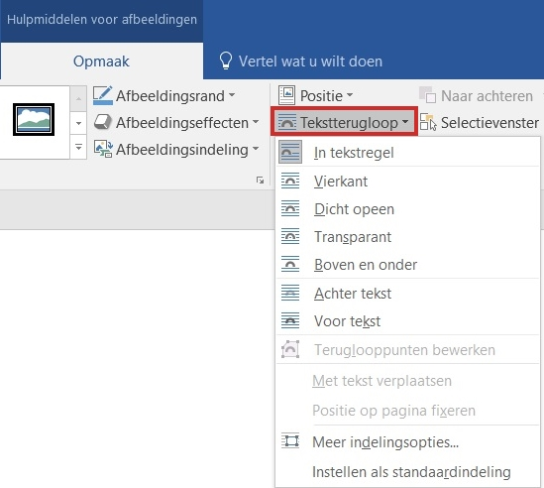
- Klik op Achter tekst om het plaatje achter of voor de tekst te plaatsen.

Komt u erachter dat het formaat van de afbeelding niet zo fraai is in combinatie met de tekst, dan kunt u de grootte uiteraard weer aanpassen zoals u eerder hebt geleerd.

Afbeelding opmaken
In Word zitten enkele opties om een afbeelding te bewerken.
Word is geen fotobewerkingsprogramma, maar toch kunt u afbeeldingen aanpassen. Bijvoorbeeld om meerdere afbeeldingen in het document dezelfde uitstraling te geven.
U gebruikt daarvoor de opties op het tabblad Afbeeldingsopmaak.
In de eerste groep Aanpassen zijn vooral de functies Kleur, Artistieke effecten en Correcties de moeite waard.
Kleur aanpassen
Zo gebruikt u Kleur:
- Klik op de afbeelding die u wilt bewerken.
- Klik op het tabblad Afbeeldingsopmaak in de groep Aanpassen op Kleur.
- Een menu opent met allerlei mogelijke filters voor de kleuren van uw afbeelding.
- Ga met de muisaanwijzer over de verschillende mogelijkheden.
- U ziet de afbeelding veranderen.
- Ziet u een filter dat u bevalt?
- Klik er dan op.
- Wilt u meer mogelijkheden zien?
- Klik dan onder het overzicht met de filters op Meer variaties.
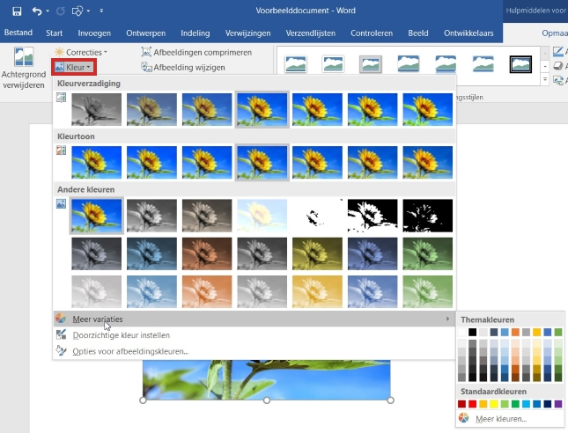
- U ziet de basiskleuren in Word, die u kunt aanklikken om te kijken welk effect het heeft op uw afbeelding.

- Artistieke effecten
- Zo gebruikt u Artistieke effecten:
- Klik op de afbeelding die u wilt bewerken.
- Klik op het tabblad Afbeldingopmaak in de groep Aanpassen op Artistieke effecten.
- Een menu opent met allerlei mogelijke filters voor uw afbeelding.
- Sommige laten de afbeelding op een tekening lijken, andere op een schilderij.
- Ga met de muisaanwijzer over de verschillende mogelijkheden.
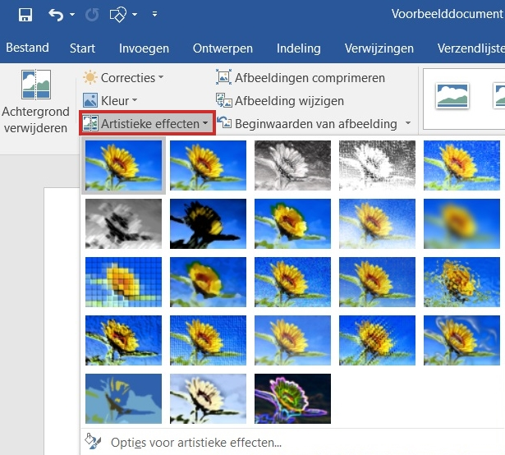
U ziet de afbeelding veranderen.

- Klik op het effect dat u bevalt.
Correcties
- Met de knop Correcties kunt u een foto scherper of zachter maken.
- Ook kunt u in één handeling de helderheid (lichter en donkerder) en het contrast tussen de kleuren aanpassen.
- Zo gebruikt u Correcties:
- Klik op de afbeelding die u wilt bewerken.
- Klik op het tabblad Afbeeldingsopmaak in de groep Aanpassen op Correcties.
- Een menu opent met mogelijkheden om de afbeelding te verbeteren.
- Ga met de muisaanwijzer over de verschillende mogelijkheden.
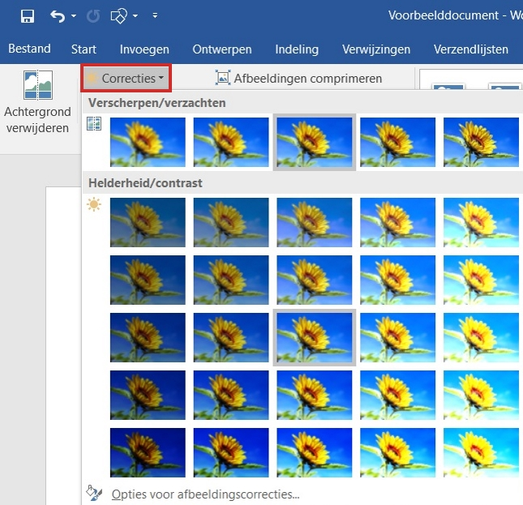
- U ziet de afbeelding veranderen.
Klik op het effect dat u bevalt

